千葉地区 遺伝子組換え生物等実験・ゲノム編集実験計画書
(機関承認実験)

実験計画番号 |  |  | 提出：西暦 年 月 日 受付： 年 月 日
部長等 |  |  | 所属長 |  | 専門委員
重粒子線共同利用研究推進室 |  |  |  |  | (該当する場合のみ)

申請の種類 | □遺伝子組換え生物等実験の種類 | 拡散防止措置の区分
□新規  □変更  □軽微変更  □継続  （ － ） | □微生物の使用  □認定宿主ベクター系 □非認定宿主ベクター等  □ウイルス・欠損ウイルスの使用 | □Ｐ１ □認定系  □Ｐ１Ａ  □Ｐ１Ｐ □特定  □Ｐ２ 認定系  □Ｐ２Ａ
□動物の使用 □作成 □接種 □使用・飼育
□植物の使用 □作成 □接種 □使用・栽培
 | □ゲノム編集実験の種類
□微生物の使用
□ウイルス・欠損ウイルスの使用
□動物の使用 □作成 □接種 □使用・飼育
□植物の使用 □作成 □接種 □使用・栽培

１．実験課題名
２．実験実施期間 | 西暦 年 月 日 ～ 西暦 年 月 日  □ 2024年3月31日までの延長を申請する
３．実験責任者の  所属・職名・氏名（連絡先） | （内線番号： ） （E-mail： ）
４．実験従事者の氏名・所属・職名* （計 人）  (*所外機関に所属する者は、括弧内に当所における身分を記載) |  |  | 宿主生物名及びその取扱い経験年数 | 経験年数
 |  |  |  | 遺伝子改変操作 | ゲノム編集操作
(注:主たる実験従事者には氏名の前に○印を付ける)
５．他の実験計画 |  | □動物実験計画書 承認番号： □動物実験計画書申請中  □重粒子がん治療装置等共同利用研究 研究課題番号：  □その他（ ）
※本実験計画の安全性・拡散防止措置に関する安全委員会の判断 |  | 西暦 年 月 日  千葉地区遺伝子組換え実験安全委員会 委員長
※部門長承認欄  及び附帯事項 |  | □ 本実験計画を承認する。 □ 本実験計画は非承認とする。  附帯事項：  西暦 年 月 日  量子生命・医学部門 部門長

１．実験課題名
６．実験の目的
７．実験の概要 | 【遺伝子組換え生物等実験の概要】  【ゲノム編集実験の概要】  ［使用するゲノム編集ツール］ □CRISPR-Cas、□TALEN、□ZFN、□その他（ ）
(該当時チェック) | □ 遺伝子組換え実験に係るマウス等の作成、維持、供給、胚凍結及び衛生検査等に係ることは、実験計画H24-12に基づき行う。

８-１．核酸供与体・ベクター・宿主の組合せ（基本書式）
核酸供与体  （クラス） | 供与核酸の種類 | 単離・使用予定の遺伝子等の名称 | 同定済または未同定の別 | ベクター | 宿主  （クラス） | 保有動物等 | 拡散防止措置の区分 | 備考
注)・核酸供与体・ベクター・宿主の組合せについては、必要に応じて以下の8-2 ～ 8-7の書式を使用可。計画書提出の際には、使用しない表の書式(8.核酸供与体・ベクター・宿主の組合せ)を削除すること。
・ゲノム編集実験の場合は、該当する表の書式(8-6、8-7)を必ず使用すること。

８-２．核酸供与体・ベクター・宿主の組合せ
□ 微生物の使用（ウイルス等を使用しない場合）
核酸供与体  （クラス） | 供与核酸の種類 | 単離・使用予定の遺伝子等の名称 | 同定済または未同定の別 | ベクター | 宿主微生物  （クラス） | 微生物の使用方法(細胞等を用いる場合も記載） | 拡散防止措置の区分 | 備考

８-３．核酸供与体・ベクター・宿主の組合せ
□ 微生物の使用（ウイルス等を使用する場合）
核酸供与体  （クラス） | 供与核酸の種類 | 単離・使用予定の遺伝子等の名称 | 同定済または未同定の別 | ウイルス等を作成に用いるプラスミド(ﾍﾞｸﾀｰ) | 宿主（ウイルス等名）  （クラス） | ウイルス等の使用方法(細胞等を用いる場合も記載） | 拡散防止措置の区分 | 備考

８-４．核酸供与体・ベクター・宿主の組合せ
□ 動物の作成
核酸供与体  （クラス） | 供与核酸の種類 | 単離・使用予定の遺伝子等の名称 | 同定済または未同定の別 | ベクター | 作成方法 | 宿主動物  （クラス） | 拡散防止措置の区分 | 備考
注）法第二条第一項及び施行規則第一条で規定する生物に該当しない遺伝子組換え細胞や臓器を動物に移植する場合、「動物の作成」となる。なお、これらの細胞や臓器が遺伝子組換え微生物等を含む（遺伝子組換え細胞（遺伝子組換えのためのウイルス成分あり））場合には、「動物への接種」及び「動物の作成」の両方に該当する。

８-５．核酸供与体・ベクター・宿主の組合せ
□ 動物への接種（遺伝子組換え生物等を接種する場合）
核酸供与体  （クラス） | 供与核酸の種類 | 単離・使用予定の遺伝子等の名称 | 同定済または未同定の別 | 宿主微生物(ウイルス等を含む)（クラス） | 接種方法 | 接種する 動物(保有 動物) | 拡散防止措置の区分 | 備考
組換え生物等が動物から排出される可能性： □あり( ) □なし
組換え生物等が死体に含まれる可能性 ： □あり( ) □なし

８-６．ゲノム編集実験用
□ ゲノム編集実験として申請
宿主  （クラス） | 人工ヌクレアーゼ | 改変する遺伝子等の名称※ | 改変で生じる変化と形質への影響 | 遺伝子組換え生物等でないとする根拠 | 拡散防止措置の区分 | 備考
 | □CRISPR/Cas  □TALEN  □ZFN  □他( ) |  | □挿入 □欠損  □塩基置換  形質： | □他機関で確認  □ﾀﾝﾊﾟｸ質のみ移入  □その他
 | □CRISPR/Cas  □TALEN  □ZFN  □他( ) |  | □挿入 □欠損  □塩基置換  変化：  影響： | □他機関で確認  □ﾀﾝﾊﾟｸ質のみ移入  □その他
※：改変する遺伝子等の名称がない場合は、編集する領域の説明を記載すること。

８-７．ゲノム編集実験用
□ ゲノム編集実験として申請 □ 動物にゲノム編集細胞を移植する場合

宿主  （クラス） | 人工ヌクレアーゼ | 改変する遺伝子等の名称※ | 作成方法 | 移植で生じる変化と影響 | 拡散防止措置の区分 | 備考
 | □CRISPR/Cas  □TALEN  □ZFN  □他( ) |  |  | 変化：  影響：
※：改変する遺伝子等の名称がない場合は、編集する領域の説明を記載すること。

９．遺伝子組換え生物等の特性（ゲノム編集実験は必要に応じて記載） | 核酸供与体の特性
 | 供与核酸の特性
 | ベクターの特性
 | 宿主の特性
 | 遺伝子組換え生物の特性
遺伝子組換え生物を保有している動物、植物又は細胞等の特性
（ゲノム編集実験は必要に応じて記載）
10．拡散防止措置 | 区分及び選択理由
 | 使用する拡散 防止施設の場所（管理番号）
 | 実験計画に特有の機器・設備 | １．安全キャビネット ２．オートクレーブ  ３．その他拡散防止措置に係る機器・設備（ )
11．使用する生物等の輸送のフロー図及び拡散防止措置（省令第7条）
12．遺伝子組換え生物の不活化の方法
13．遺伝子組換え生物の保管場所及び拡散防止措置（省令第6条）

別紙(添付資料)リスト
資料番号 | 計画書・関連項目番号 | 名 称 | 頁数 | 備考
 | ７(該当時) | 遺伝子組換え生物等ないしゲノム編集技術により作成した生物の作成方法及び安全性を示す文書
 | ７(該当時) | 当該生物の譲渡等の計画を示す文書
 | ７(該当時) | 所内、動物診断・保存・系統維持業務に関する実験計画書(承認済み)の写し
 | ８(要時) | 供与核酸-宿主ベクターの組合せの説明図
 | ８(要時) | 供与核酸のリスト
 | ８(要時) | ベクターの物理地図及び機能説明
 | ９(該当時) | 省令第５条及び別表第１に基づく拡散防止措置判断根拠に係る補足情報
 | １０(要時) | ・拡散防止施設審査申請書  ・拡散防止施設補足説明
 | １１(要時) | 輸送のフロー図補足説明
 | その他(要時) | その他、安全性審査に必要な情報

※計画書を提出する際は、以下の記入要領は削除してください。

千葉地区 遺伝子組換え生物等実験・ゲノム編集実験計画書(機関承認実験)
記入要領

本計画書は千葉地区遺伝子組換え実験安全委員会の専門委員の協力を得て作成し、専門委員を介して事務局に提出して下さい。提出後に開催される本委員会において、担当専門委員による資料の説明、安全審査を行います。承認後に発行された計画書に委員長からの指示等が記載されている場合はそれに従って実験を遂行して下さい。

・提出 | 提出年月日を記入します。なお年は西暦で記入して下さい。
・実験計画番号 | 事務局で記入するので空欄にしておいて下さい。
・部長等 | 実験責任者の所属の部長等の名前を記入して下さい。
・所属長 | 実験責任者の所属長の名前を記入して下さい。
・専門委員 | 本実験計画書の作成に協力した専門委員の名前を記入して下さい。
・重粒子線共同  利用研究推進室 | 重粒子線を共同利用研究する場合のみ必要になります。提出する際には当該推進室の担当者の名前を記入して下さい。
・申請の種類 | 新規：新規に提出する場合にチェックを入れて下さい。  変更：承認済み実験計画の内容を変更する場合にチェックを入れて下さい。  軽微変更：所属、実験従事者の変更及び新規申請時点から７年度内で実施期間を延長する場合にチェックを入れて下さい。  継続：承認された実験実施期間が終了する場合で、翌年度以降も同じ内容の実験を継続して行いたい場合にチェックを入れて下さい。  なお、新規以外では、承認された最新の実験計画番号を記入して下さい。
・遺伝子組換え  生物等実験、  ゲノム編集実験の種類 | 該当する□にチェックを入れて下さい。遺伝子組換え生物等実験、ゲノム編集実験の種類に応じて重複してチェックする場合もありますが、漏れのないように確認して下さい。
・拡散防止措置 | 本実験計画において執られる拡散防止措置の区分にチェックを入れます。ゲノム編集実験計画も二種省令を参照して設定して記入します。

１．実験課題名 実験計画の内容が判るように簡潔明瞭な課題名として下さい。

２．実験実施期間
令和4年4月1日より、新規で申請・承認される実験計画書は、実験実施期間を当該承認年度より最長で７年度(年度末は3月31日)とします。中長期計画を跨ぐことは可能ですが、新規申請時点から、７年度内の実施期間を記入して下さい。
※実験計画書の承認日から5年間（新規及び変更）或いは1年間（軽微変更）の実験実施期間を付与する運用は、令和4年3月31日をもって廃止します。準備期間として、令和6年3月31日(2024年3月31日)より前に実施期間が終了する計画書は、「□ 2024年3月31日までの延長を申請する」にチェックを入れて申請することにより、最長で令和6年3月31日(2024年3月31日)まで実施期間とすることができます。このための申請は、令和4年4月30日(2022年4月30日)までに行って下さい。
なお、遺伝子組換え生物等又はゲノム編集技術により作成した生物の飼育（動物）も実験と見なされますので注意して下さい。

３．実験責任者
実験責任者は当所に所属の定年制職員または任期制常勤職員である必要があります。

４．実験従事者の氏名・所属・職名
実験従事者全員の氏名・所属・職名を記入して下さい。所外機関に所属する者は「○○大学（客員研究員、共同利用研究員等）」等と記入して下さい。なお、微生物・動物等使用される遺伝子組換え生物等・ゲノム編集技術により作成した生物が多岐にわたる時は、従事者毎にその宿主生物名(ウイルス・細菌・マウス等。遺伝子を改変しない生物を含む)及びその使用等の経験年数等を記入して下さい。また、遺伝子改変操作・ゲノム編集操作の経験年数を記入して下さい。ゲノム編集操作が不要な場合は、欄に斜線を引き、本欄が非該当であることを明確にしてください。

５．他の実験計画
千葉地区において、当実験計画書に関連する他の実験計画に該当があれば、□にチェックを入れ、承認番号等を記入下さい。申請中や該当ない場合はその旨、記入して下さい。

６．実験の目的 「○○を解析するため」のように、簡潔に記入して下さい。

７．実験の概要
実験の具体的内容を簡潔に記載して下さい。なお、外部機関より導入又は譲渡される遺伝子組換え体・ゲノム編集技術による作成物を使用する場合は、その機関名を明記して下さい。また、外部から遺伝子組換え生物等・ゲノム編集技術により作成した生物を搬入する場合は、その生物の名称及びその搬入方法等を本項目に記載し、その関連資料については別紙として添付して下さい。(別紙リスト説明参照)

◆ゲノム編集技術で得られた生物の取扱い確認
ゲノム編集技術で得られた生物は、以下の事項を参考に、「遺伝子組換え生物等実験」として実験計画書を作成するか、又は「ゲノム編集実験」として実験計画書を作成するかの確認をして下さい。

○最終的に得られた生物に細胞外で加工した核酸を含む場合、もしくは核酸の有無を確認していない場合については、カルタヘナ法に基づき遺伝子組換え生物等として取扱う。
➡ 「遺伝子組換え生物等実験」として実験計画書を作成する。
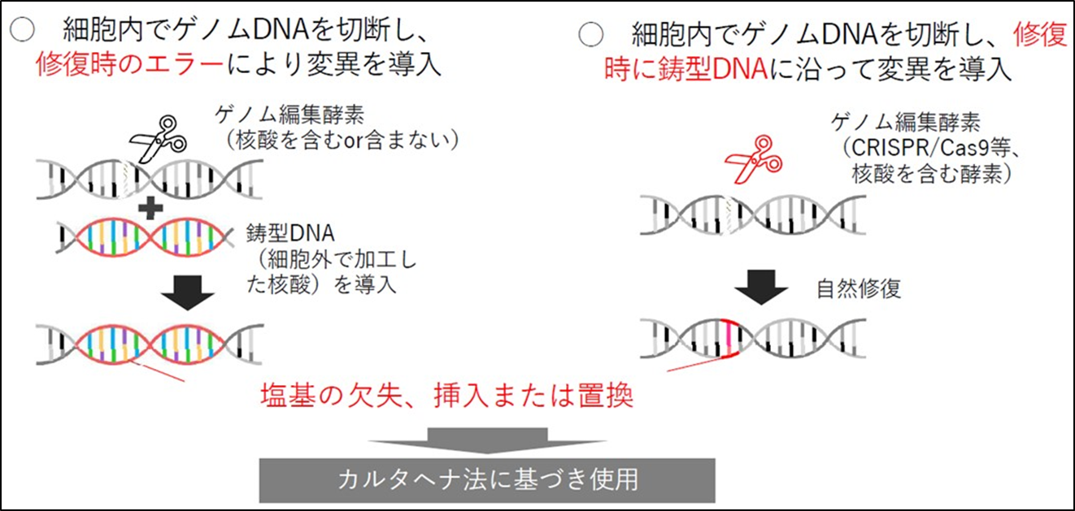

○最終的に得られた生物に細胞外で加工した核酸を含まない場合は、カルタヘナ法の規制対象外とする。これを実験室内等（閉鎖系）での使用等については、遺伝子組換え生物等と同様にカルタヘナ法関係法令に定められた適切な拡散防止措置を講じる。
➡ 「ゲノム編集実験」として実験計画書を作成する。
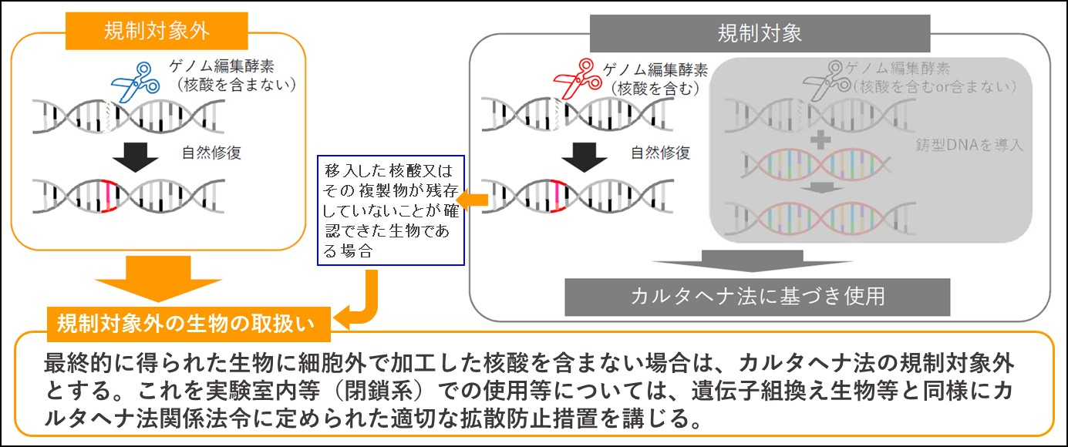

８．核酸供与体・ベクター・宿主の組合せ
それぞれの対応関係が分かるように、適宜、記入欄のスペースを調整して分かりやすく記入して下さい。宿主、ベクター、供与核酸の組合せが多岐にわたる場合は、この表に記載の上、組合せを示す補足資料を別紙として添付して下さい。(別紙リスト説明参照)

核酸供与体（クラス）
供与するDNAの起源となる生物種及びクラスを記入します。
供与核酸の種類
ゲノムDNA、相補DNA、合成DNA等、遺伝子等の種類を記入します。
単離・使用予定の遺伝子等の名称
単離または使用する予定の遺伝子等の名称を記入して下さい。遺伝子等の数が多い場合、ここにはその遺伝子群の総称等を記入し、実際のリストは別紙として添付して下さい。(別紙リスト説明参照)
同定済または未同定の別
同定済または未同定の別を記入して下さい。
ベクター
ベクターとは、組換え核酸のうち、移入された宿主内で当該組換え核酸の全部または一部を複製させるものです。ベクターの名称を記入して下さい。
宿主（クラス）
宿主の名称及びクラスを記入して下さい。動物名は系統名を含めて記入して下さい。遺伝子組換え欠損ウイルス等はウイルスが宿主になりますので、当該ウイルスの名称を記入して下さい。また、パッケージング細胞における欠損ウイルス粒子の調製や培養細胞への導入は、遺伝子組換えウイルスの調製と見なします。
遺伝子組換えウイルスをマウス等に接種する実験（動物接種実験に該当）では、ウイルスが宿主となりますが、遺伝子組換え培養細胞をマウス等に移植する実験（動物作成実験に該当）では、同細胞は生着することとなり、マウス等が宿主となります。なお、この細胞に遺伝子組換えのためのウイルス成分を含む場合は、動物接種実験と動物作成実験の両方に該当します。
保有動物等
遺伝子組換え生物等を接種した動物、植物または細胞等です。種名、系統名等を記入して下さい。細胞の場合は、胚細胞・体細胞の別を記載して下さい。例えば、レトロウイルスベクターとヒト供与核酸を移入した組換えウイルス（宿主）をマウスに接種する実験では、マウスが保有動物となり、組換えウイルスとマウス両方の拡散防止を考慮します。なお、トランスジェニックマウスに組換え細胞が生着した場合は、マウスが宿主となります。

- 実験条件に基づく宿主・保有動物等の事例
実験条件 | 宿主 | 保有動物等 | 備考
遺伝子組換えウイルスをマウスに接種。 | ウイルス | マウス | 動物接種実験
遺伝子組換えウイルスをマウスに接種。  供与核酸がマウスの細胞のゲノムに組み込まれる。 | ウイルス  マウス | マウス | 動物接種実験  動物作成実験
遺伝子組換え細胞（遺伝子組換えのためのウイルス成分なし）をマウスに接種。 | マウス | ― | 動物作成実験（マウス以外の成分が生着）
遺伝子組換え細胞（遺伝子組換えのためのウイルス成分あり）をマウスに接種。 | ウイルス  マウス | マウス | 動物接種実験  動物作成実験

拡散防止措置の区分
遺伝子組換え生物に応じて拡散防止レベル(例えばP2・P1A等)を記入します。なおゲノム編集実験とした生物も二種省令を参照し、設定して記入します。
備考
その他特記事項があれば記入して下さい。

９．省令第５条及び別表第１に基づく拡散防止措置の判断根拠
核酸供与体の特性
病原性、有害物質の産生性等の特性を記入して下さい。
供与核酸の特性
病原性、毒素の産生性等の特性を記入して下さい。
ベクターの特性
伝達性、宿主特異性、薬剤耐性遺伝子等のマーカー遺伝子等の特性を記入して下さい。
宿主の特性
蛋白質または毒性の発現、病原性及び伝達性、継代の可能性等について、記入して下さい。
遺伝子組換え生物の特性
供与核酸が移入された、遺伝子組換え後の生物のことです。蛋白質または毒性の発現、病原性及び伝達性、継代の可能性等について、宿主との相違を含め記入して下さい。
ゲノム編集技術により得られた生物については、生理・生態学的特性について宿主と比較し特徴的な要点を記載してください。
遺伝子組換え生物を保有している動物、植物または細胞等の特性
保有動物等のことです。遺伝子組換え後の生物を保有している動物等の病原性、有害物質の産生性、非遺伝子組換えの生物と比べて新たに付与されるまたは付与される形質について記入して下さい。

10．拡散防止措置
区分及び選択理由
拡散防止措置の区分を省令別表第２、第４または第５より選択し、その理由を省令第５条及び別表第１に基づき、記入して下さい。
使用する拡散防止施設の場所（管理番号）
本実験計画において使用する予定の建物及び実験室・遺伝子組換え動物飼育室の名称を全て記入して下さい。これらの実験室や飼育施設等は、当委員会において審査承認された拡散防止施設である必要があります。施設の変更（新設・レベルアップ・レベルダウン・廃止）を伴う場合は、本実験計画書とは別に、拡散防止施設審査申請書（様式6）を提出して下さい。(別紙リスト説明参照)
実験計画特有の機器・設備
実験計画特有の設備に関しては、安全キャビネット、オートクレーブを使用する場合は、該当する番号を○で囲み、括弧書きで実験室名等を記入して下さい（実験室等ごとに必要事項を記入しても構いません）。また、その他実験に特有のもの（マウス・ラット用のねずみ返し、メダカ用の排水口ネット等）があれば、３．に記入して下さい。

11．使用する生物等の輸送のフロー図及び拡散防止措置（省令第７条）
遺伝子組換え生物・ゲノム編集技術により作成した生物の輸送(所外からの搬入、所外への搬出、所内施設間移送を含む)を伴う実験計画の場合は、輸送の経路、及びその際に行われる拡散防止措置をフロー図等で記載して下さい。所外への搬出に際しては、省令第7条に基づく措置を記入すると共に、外部機関名を明記して下さい。貼付した図面の文字等が細かくて判定困難な場合等は別紙も添付して下さい。(別紙リスト説明参照)

12．遺伝子組換え生物の不活化の方法（省令第７条）
実験に用いた遺伝子組換え生物等や、その付着の恐れがある機器、器具等の不活化の方法を具体的に記入して下さい。（例：次亜塩素酸により不活化する。など）

13. 遺伝子組換え生物の保管場所及び拡散防止措置（省令第６条）
遺伝子組換え生物の保管場所及びその場所における拡散防止措置（遺伝子組換え生物等の漏出、逃亡防止のための容器や保管している旨の表示等）を記入して下さい。
別紙(添付資料)リスト

適宜、修正・頁等、必要事項を記入した本リストと共に、以下の該当項目ごとにまとめた資料を実験計画書本文にあわせて提出して下さい。

◎７．「実験の概要」に関する補足情報（下記に該当するとき必須）
ケース１．千葉地区外からの遺伝子組換え生物等・ゲノム編集技術により作成した生物の搬入を含む実験計画の場合
○遺伝子組換え生物等・ゲノム編集技術により作成した生物の作成方法及び安全性を示す文書（情報提供書）
○当該生物の安全性及び譲渡等の計画を示す文書の写し
ケース２．動物診断・保存・系統維持を所内で業務依頼する予定の場合
○当該業務についての遺伝子組換え等実験・ゲノム編集実験計画書の写し

◎８．「核酸供与体・ベクター・宿主の組合せ」に関する補足情報
組合せが多岐にわたる場合は、その組合せを記した説明図等を添付して下さい。
◎「単離・使用予定の遺伝子等の名称」に関する補足情報
使用を予定する遺伝子の数が多い場合は、下記リストを別紙として添付して下さい。
生物名・遺伝子名・Accession No・Definition・その他安全性に関する情報
◎「ベクター」に関する補足情報
ベクターは、その物理地図及び説明文書等を添付して下さい。
特に欠損ウイルス作出のためのベクターには、パーツ毎の詳細な説明が必要です。
◎「宿主」に関する補足情報
ウイルス宿主の場合は、そのウイルスの生物安全性に関する説明を添付して下さい。
また、調製に使用する培養細胞についても同様に、生物安全性に関する説明が必要です。
◎「保有動物等」に関する補足情報
保有動物等に係る拡散防止措置について、特記事項があれば資料を添付して下さい。

◎10．「拡散防止措置」に関する補足情報
◎「区分及び選択理由」に関する補足情報
実験の分類に応じて省令第5条及び別表第1に基づき拡散防止措置の区分を判断した根拠を記入して下さい。また、その根拠について必要な情報（使用する遺伝子の詳細情報(GenBank DB等)、ベクターの詳細情報、使用する宿主の生物安全情報等）を添付して下さい。特にウイルスの場合は、感染した細胞内で遺伝的組換え現象の発生することを想定する必要がありますので、同時感染の組合せを想定した説明が必要です。なお、上記8の添付資料により必要な情報が示されている場合は不要です。
◎「使用する拡散防止施設の場所（管理番号）」に関する補足情報
施設の変更（新設・レベルアップ・レベルダウン・廃止）には、千葉市への手続き期間として60日間が必要となります。実験計画の実施にあたり施設の変更を伴うことが確定した場合は、できるだけ早期に「拡散防止施設審査申請書」を提出して下さい。承認されている拡散防止施設の一覧は、生物研究推進室所内向けＨＰに掲載されています。

◎11．「使用する生物等の輸送のフロー図及び拡散防止措置」に関する補足情報
輸送時に使用する方法が一般的方法でない場合は、輸送時の拡散防止に係る機器・器具等の図面等を添付して下さい。

